天津市高等教育自学考试课程考试大纲
课程名称：日语听力（专） 课程代码：2493
第一部分 课程性质与目标
一、课程性质与特点
日语听力（入门篇、第一册）是日语专业专科教育的必修课程。是日语教学听、说、读、写、译五个环节中极为重要的一环。目的在于学生学习了基础日语课程，掌握了语音、基础语法以及一些功能意念等基础语言知识之后，对学生的听解能力进行强化训练、以促进语言综合能力的提高。为学生进一步学习与提高打下坚实的基础。
二、课程目标与基本要求
本课程是为零起点的高自考日语专科一、二年级所开设的重要基础课程，是日语听力学习的初级阶段，由入门开始，包括从训练辨音、辨词、理解课文、填写句子、朗读会话等基本能力出发，循序渐进。通过听听力教材，以及观看视听相结合的“发音”“句型解说” 等音像资料，加强日语平假名、片假名的辨音、辨词以及发音等基本听力能力的训练。
听力教材以季节、购物、访问、学习等各种日常生活情景为主，穿插日语国际能力考试3、4级的听解习题和介绍日本文化的简单易懂的听力资料等。帮助学生熟悉并掌握日常生活会话中的基本表达方式。
在日语专业的学习中，起着引导学生入门，培养学生“听”的语言基本技能的作用。本课程的教学目标在于通过对标准语音材料的“听”的实践，培养学生的日语听力，为专业学习打下扎实的基础。在教学中应贯彻日语学习听力先行的理念和学习方法，培养学生听日语的习惯，通过“听”的活动，获取信息、丰富知识，培养实际运用日语的能力。
经过听力训练，考生应听懂与基础日语课程内容难易程度相当的听力材料中出现的单词、句型、表述方式以及日常生活题材的一般性谈话。同时能复述所听的内容并进行回答，回答时要求语音、语调正确。
三、与本专业其他课程的关系
本课程是日语学习的一门基础训练课程；同时也是主干课《基础日语》的一门配套课程。课程通过灵活多变的训练，从听、说的角度对基础日语课所学的知识进行巩固与加强。为学生进一步学习与提高打下坚实的基础。
第二部分 考核内容与考核目标
一、学习目的与要求
本课程的教学起点是日语听力的初级阶段，由入门开始，包括从训练辨音、辨词、理解课文、填写句子、朗读会话等基本能力出发，循序渐进。通过听听力教材，以及观看视听相结合的“发音”“句型解说” 等音像资料，加强日语平假名、片假名的辨音、辨词以及发音等基本听力能力的训练。
本课程的目标是训练考生的基本听说能力。经过听力训练，考生应听懂与基础日语课程内容难易程度相当的听力材料中出现的单词、句型、表述方式以及日常生活题材的一般性谈话。同时能复述所听的内容并进行回答，回答时要求语音、语调正确。
二、考核知识点与考核目标
对内容较熟悉，文章难度稍低于精读课文、基本无生词（个别生词有注释），语速每分、、钟约250字的语言材料，一遍可听懂60%左右，放三遍刻写出80%以上内容。对于假名本身及日语的清音、浊音、促音、拗音、长短音要能听得出并区分出。
- 对于听句子及会话或文章时出现的生词，要能结合句子本身或上下文先自己做出猜测；对于日期、数字的反应速度及正确的听取要有提高，对于事前本身内容并不熟悉语速中等的会话，听两遍可懂50%左右，听三遍能做对错判断，听完第四遍要能用自己的语言比较准确地回答课后的问题，且能围绕所听内容跟老师进行会话；
- 对于听小短文并填出空白部分，听一遍要能完成30%，听两遍要能完成60%，放完第三遍要都填出来（一时无法反应的可用假名填写），对于最后一项生词较多句子相对难理解的课外短文，听完四遍要能比较准确地理解全文的意思并用自己的理解结合文章的语言回答提问。
（3）能听懂相当于日本能力考试3,4级程度的听解材料，抓住主要论点或情节，能根据所听材料进行分析、推理，领会说话人的态度，感情和真实意图。
第三部分 有关说明与实施要求
一、教材
指定教材：
《日本语听力》入门篇 主编 沙秀程 华东师范大学出版社 2007年9月
《日本语听力》第一册 主编 徐敏民 华东师范大学出版社 2007年12月
辅助听力内容材料：
历年日本語能力試験３級、４級聴解部分
二、自学方法指导
１、采用教师统一授课与学生自学相结合的方式。教师统一授课时要重点指导语音、语调，特别是终助词的语音处理及情绪变化时的语音听取和模仿。课堂教学自始至终都是一个听说、听写、听做的过程。通过对原版仿真听力材料的听取，使学生逐渐形成日语语感，了解日语书面语、口语的区别及日语口语中约音、省略等形式。
２、 听力的好坏与听者的语言知识储备、知识面、记忆力、快速整理归纳的能力密切相关，甚至听时的身体状态、注意力也会影响听的效果和听力水平，因此听力教师有必要指导学生学习，鼓励学生自学，养成良好的听说习惯，并根据每个学生的具体情况，让学生在自学过程中采取不同的学习对策。每堂课的内容都要求学生回去复习。
３、本阶段要求学生能在语流中正确辨别各音节，能听懂课堂用语和一般的日语讲解；能听懂和所学课文难度相同的听力教材及录音材料；能听懂以学校日常生活为题材的一般性谈话，理解准确率在80%以上；能听懂语速每分钟为200～220个字，生词不超过10%，无新的语法现象的听力材料，听一两遍后要求理解中心大意，抓住重要情节，理解准确率在75%以上。
4、布置课后听力练习（历年日本語能力試験３級、４級聴解部分），提高学生的听解能力。
三、社会助学要求
1、应熟知考试大纲对课程提出的总要求。
2、应掌握各知识点要求达到的能力层次，并深刻理解对各知识点的考核目标。
3、辅导时，应以考试大纲为依据，指定的教材为基础，不要随意增删内容，以免与大纲脱节。
4、辅导时，应对学习方法进行指导，宜提倡"认真阅读教材，刻苦钻研教材，主动争取帮助，依靠自己学通"的方法。
5、辅导时，要注意突出重点，对考生提出的问题，不要有问即答，要积极启发引导。
6、注意对应考者能力的培养，特别是自学能力的培养，要引导考生逐步学会独立学习，在自学过程中善于提出问题，分析问题，做出判断，解决问题。
7、要使考生了解试题的难易与能力层次高低两者不完全是一回事，在各个能力层次中会存在着不同难度的试题。
本课程共6学分，建议助学时间不少于108学时以上。其中助学课时分配如下：
章 次 | 内 容 | 学 时
日语听力入门篇 | 语音、语调、单词、会话、长句 | 44
日语听力第一册 | 共计32课 每课书2课时 | 64
合 计 |  | 108
五、命题考试的若干要求
1、本课程的考试采用听录音闭卷笔试，考试时间为 30分钟左右，百分制评分，60分为及格。
2、在命题中，与教材内容有关的应占试题的60%，教材以外的内容应占试题的40%。
3、试题难易比例大致为2：3：3：2，即容易的试题占20%，比较容易的占30%，比较难的占30%，难题占20%。
4、考试基本题型为：单词听写、听单词找出它们的共同点、根据录音选择正确的答案、听录音短剧选择正确的答案、看图听录音选择判断、段落听力理解等。
六、题型示例（样题）
1、ＣＤを聞いて、その単語を片仮名で書きなさい。（問題文は三回読みます）
１( アナウンサー) ２( レポート )
３( ポケット ) ４( ルール )
2、次の単語を聞いて、共通のトピックを答えなさい。
パソコン 机 椅子 先生 学生 黒板
ａ．会議室 ｂ．控え室 ｃ．教室 ｄ．事務室
答え
3、ＣＤを聞いて、あとの問いの答えの中から、正しいものを一つ選びなさい。
1番 1. 14日まで出来ます。
2. 10冊まで出来ます。
3. 私は５冊借りることができました。
4. 来週の金曜日まで借りることができます。
4、スキットを聞いて、あとの問いの答えの中から、正しいものを一つ選びなさい。
1番. ２番. ３番. ４番. ５番. ６番.
5、絵を見て、正しい答えを一つ選びなさい。
1番 a b c d
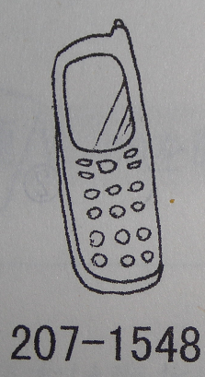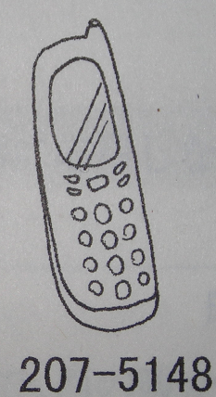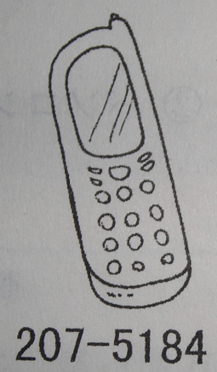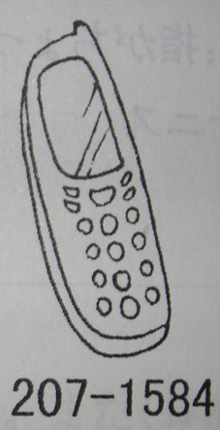
6、問題5は絵などがありません。正しい答えを一つ選んで、○をつけなさい。
1番 上田さんが買ったおすしは全部でいくらですか。abcdの中から一つ選んで○をつけなさい。
a. ２３００円 b. ４０００円 c. ２０００円 d. ３２００円

